V. Bereich benennen

Hier werden für Felder Namen vergeben. Dadurch wird die Formeleingabe vereinfacht.

Ablauf:
- Markieren des zu benennenden Bereiches einschließlich der Spalten- bzw. Zeilenüberschrift
- Menü „Formeln“, Befehl „Namen definieren“, Namen überpürfen und ggf. ändern, Schaltfeld „OK“ anklicken

Man kann Bereiche auch benennen, indem man in der Bearbeitungsleiste in das erste Listenfeld (=Namensfeld) den gewünschten Bereichsnamen eingibt.

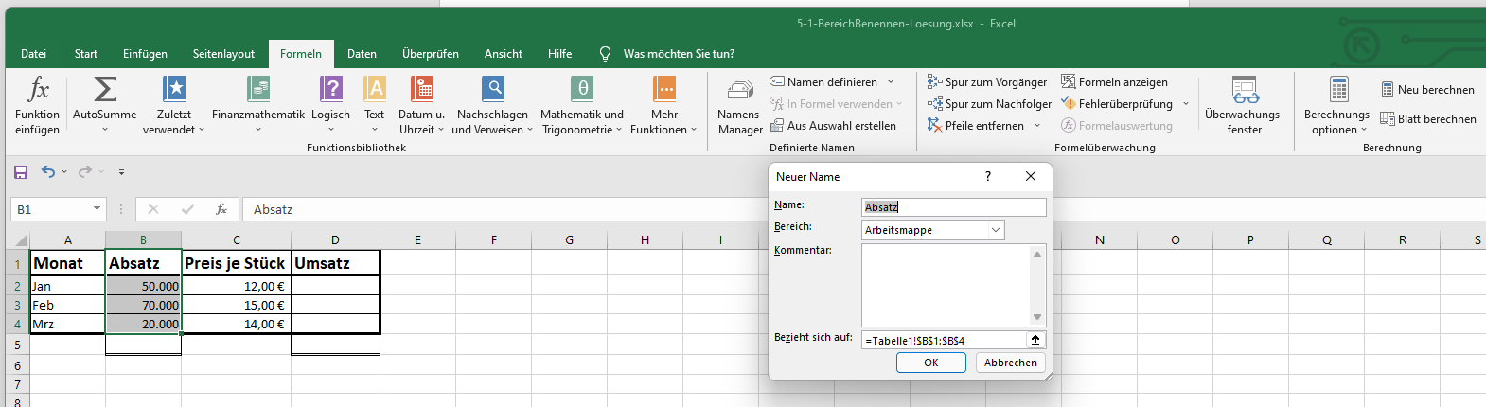

Übungsaufgabe:
- Geben Sie in einer Excel-Tabelle von A1 bis D1 die Namen wie in der Abbildung ein.
- Geben Sie in A2 „Jan“ ein, kopieren Sie das Feld nach unten mit dem Ausfüllfeld.
- Geben Sie von B2 bis C4 die Zahlen ein und formatieren Sie diese wie in der obigen Abbildung.
- Geben Sie B1:B4 den Namen „Absatz“, C1:C4 den Namen „Preis_je_Stück“ und D1:D4 den Namen „Umsatz“.
- Berechnen Sie in D2 den Umsatz mit einer Formel (=Absatz*Preis_je_Stück).
- Berechnen Sie in B5 und D5 die Summen mit einer Formel: =Summe(Absatz) bzw. = Summe(Umsatz).
- Geben Sie der Tabelle die Rahmen.
- Formatieren Sie die Spaltenüberschriften fett, hinterlegen Sie bei den Überschriften ein leichtes Muster und eine helle Farbe.

